Crikle (o Apppet)
Introduzione
Durante il corso IFTS developer ci sono stati insegnati vari linguaggi di programmazione con varie funzioni e obiettivi, la classe è stata poi divisa in gruppi per poter usare le conoscenze acquisite per creare un’ app e un sito collegati a un database. Il gruppo che ha creato l’applicazione Crikle o apppet è formato da G. Tomasso, F. Panceri, L. Albertario e L. Gabello.
scopo e motivazioni
La nostra applicazione ha come obiettivo il mettere a disposizione un portale per memorizzare i dati dei propri animali domestici, i loro bisogni e appuntamenti. È inoltre possibile cercare attività e servizi legati agli animali da compagnia, consultarne orari, recensioni e fissare appuntamenti. Le funzionalità dell’ app sono state pensate in base a cosa potrebbe servire a una persona con animali domestici e a come semplificare la loro organizzazione, dato che per primi i membri del gruppo hanno appunto più animali a carico.
Architettura sistema e materiali utilizzati
Nella parte user cliente in app si può avere una lista dei nostri animali, possiamo aggiungere le loro caratteristiche e catalogare il loro stato d’animo e eventuali cartelle cliniche. Ogni utente ha un calendario dove si possono segnare gli appuntamenti dei propri animali e prenotarne di nuovi, si potranno lasciare recensioni ai servizi usufruiti.
Da lato web desktop un esercente di servizi creerà un suo profilo e gestirà le proprie attività, inserendo orari, indirizzo, foto e descrizioni. Potranno essere visualizzate le recensioni di ogni attività e si disporrà di un calendario per poter accettare o rifiutare le richieste di appuntamento dei clienti.
Durante il lavoro abbiamo usato “Fork”, un sistema collegato a GitHub per scambiarci file in una cartella condivisa accessibile a tutti i membri del gruppo.

Struttura dei dati e modello ER:
le relazioni tra le entità che abbiamo rilevato sono queste:
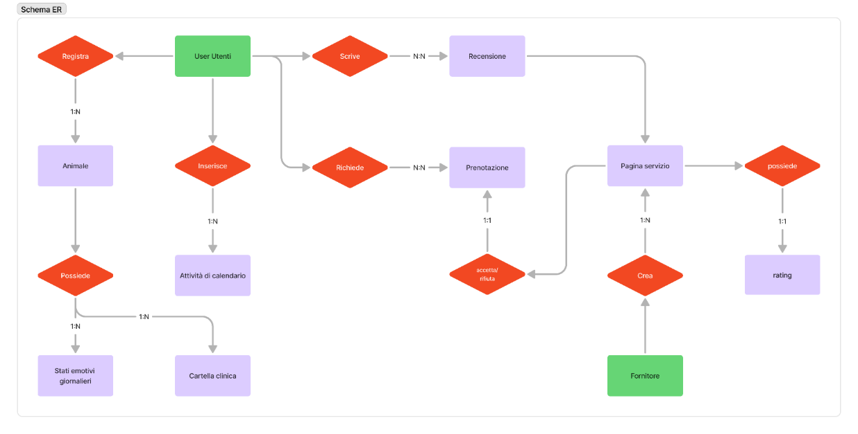

Nel database avremo delle tabelle divise in questo modo:
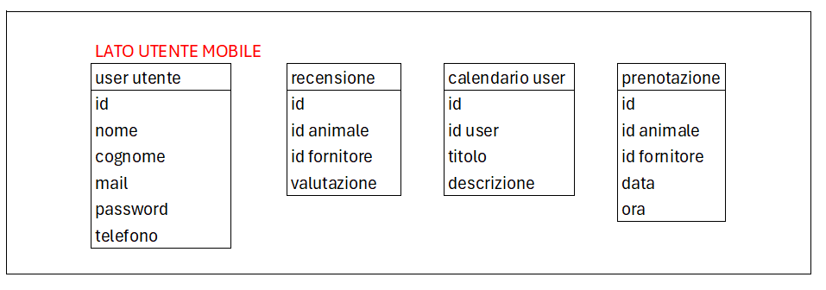
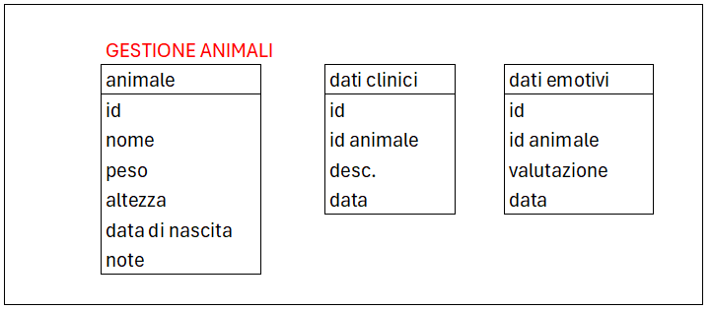
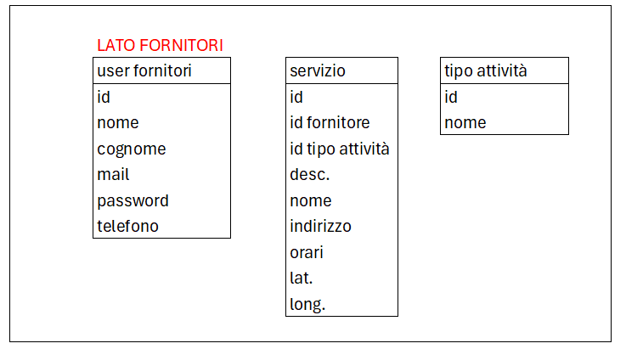

Unendo poi i due schemi otteniamo questi collegamenti: 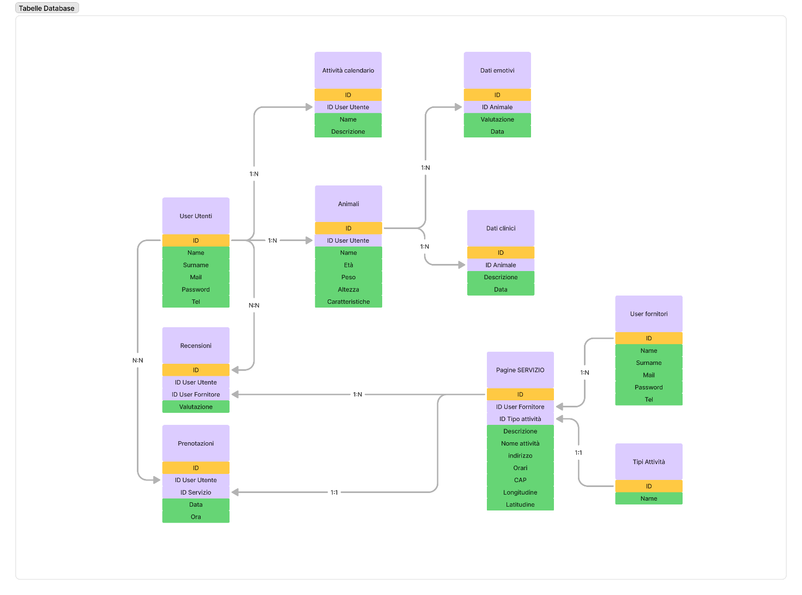

L’app
L’app è stata creata attraverso Android Studio con file xml per la parte grafica e file java per la logica. La versione Android che abbiamo usato è la versione 23 “Marshmallow”. È composta da 12 activity totali( o schermate)ed è stato usato Retrofit per sfruttare i collegamenti con gli endpoint di Flask (vedi capitolo successivo) le pagine gestite con java rispettano per la maggior parte quest’ ordine:
- collegamento tra la parte Java e gli elementi interattivi della pagina XML dedicata alla grafica (bottoni, caselle di testo…)
- logiche di controllo dei dati inseriti dell’utente (come, ad esempio, aver inserito password e email corrette) e rilevamento degli eventi della pagina (come la pressione di un determinato bottone)
- possibilità di passare a un'altra schermata attraverso Intent, cioè una richiesta da parte dell’utente al sistema di poter vedere informazioni diverse a schermo. L’intent ci dà anche la possibilità di passare dati tra una schermata a un’altra

